Presseinformation

23. März 2017

Studentischer Ideen-Wettbewerb
Offizieller Auftakt des Paving Design Awards 2017

Anfang März fand der offizielle Start des PAVING DESIGN AWARDS 2017 mit den StudentInnen der BOKU und der Gemeinde Schwarzau am Steinfeld statt. Der studentische Ideen-Wettbewerb ist mit insgesamt 6.000,– Euro dotiert und wird von einer hochkarätigen Fachjury bewertet, deren Vorsitz Anna Detzlhofer führt.

Nach dem großen Erfolg des ersten Paving Design Awards, der im Jahr 2015 erstmalig vom Forum Qualitätspflaster unter fachlicher Begleitung der Universität für Bodenkultur ausgeschrieben wurde, geht der Paving Design Award 2017 in die zweite Runde.

„Unser Wettbewerb ist sehr praxisorientiert und richtet sich an alle, die bereits während des Studiums mit anderen Disziplinen zusammen arbeiten und wie in der Berufspraxis gemeinsam Lösungen zu themenübergreifenden Fragestellungen entwickeln möchten”, freut sich Eduard Leichtfried, Vorstandsvorsitzender des Forums Qualitätspflaster.

Die Aufgabe

Für den Paving Design Award 2017, der vom Forum Qualitätspflaster (FQP) mit fachlicher Begleitung durch die BOKU vergeben wird, wurde die Gemeinde Schwarzau am Steinfeld im südlichen Niederösterreich ausgewählt. In der Gemeinde werden Lösungen für die Neugestaltung des öffentlichen Raums rund um den Kirchenplatz gesucht. Mit fachlicher Begleitung der Lehrenden sind ein verkehrsplanerisches und freiraumplanerisches Konzept, ein landschaftsarchitektonischer Entwurf und für gesondert definierte Vertiefungsbereiche eine gestalterische und bautechnische Detailplanung zu entwickeln.

Die Wettbewerbsbeiträge entstehen im Rahmen von fächerübergreifenden Lehrveranstaltungen im Sommersemester 2017, die Abgabe der Wettbewerbsprojekte erfolgt im Herbst 2017. Der Wettbewerb wird für Studierende der Masterstudien Landschaftsplanung & Landschaftsarchitektur (LAP & LA) und Kulturtechnik & Wasserwirtschaft (KT & WW) ausgeschrieben. Die fachliche Begleitung erfolgt durch das Institut für Ingenieurbiologie und Landschaftsbau (IBLB), das Institut für Landschaftsarchitektur (ILA) und das Institut für Verkehrswesen (IVe) der Universität für Bodenkultur in Wien

Kick-off und Hearing in Schwarzau am Steinfeld

Beim Kick-Off auf der Universität für Bodenkultur spannten Kurzpräsentationen zu allen berührten Themenfeldern den Bogen für die Bearbeitung auf. Am Nachmittag konnten die Studierenden in der Gemeinde Schwarzau am Steinfeld einen ersten Eindruck vom Bearbeitungsgebiet bekommen und im Rahmen eines Hearings mit dem Bürgermeister, Gemeinderatsmitgliedern und interessierten BürgerInnen Informationen zu den brennenden Fragestellungen erhalten.

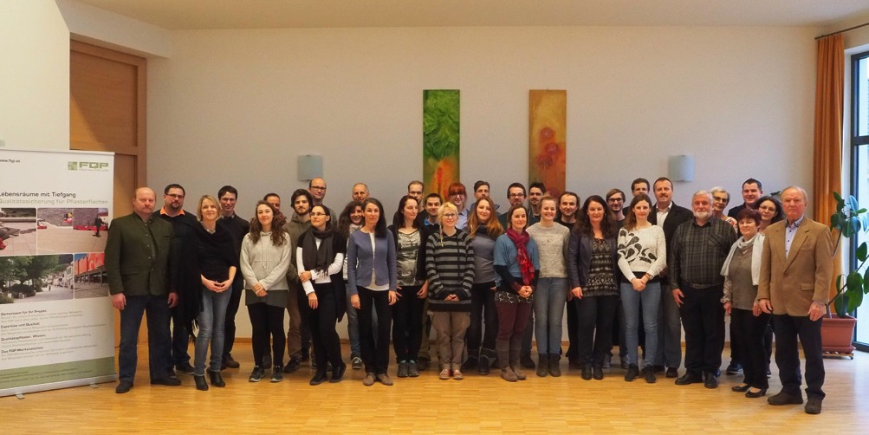

BürgerInnen von Schwarzau, StudentInnen und Lehrende der BOKU sowie Auslober Forum Qualitätspflaster beim Kick-off in Schwarzau

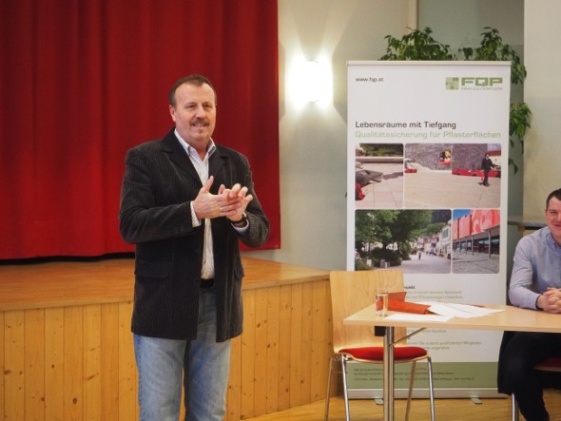

Bürgermeister Wolf bei der Vorstellung der Gemeinde

BOKU Teaching Award 2016

Für die erstmalige Umsetzung des studentischen Ideen-Wettbewerbs wurde den Lehrenden an der Universität für Bodenkultur der "Teaching Award 2016" als Anerkennung verliehen.

Bei diesem Preis werden Lehrende prämiert, denen es in beispielhafter Art gelungen ist, das Interesse für ihr Fach zu vermitteln, die hohes Engagement zeigen und innovative Lehrmethoden einsetzen. Im Sommersemester 2015 wurden für den Paving Design Award 2015 drei Lehrveranstaltungen inhaltlich eng abgestimmt. Ziel war es, Studierenden die Möglichkeit zu geben, eine Einreichung für einen realen Wettbewerb zu erarbeiten. Vom Entwurf bis zur Detailplanung sollten interdisziplinäre Studierendenteams praxisnah und professionell in Inhalt und Form Vorschläge für die Umgestaltung der zentralen Freiräume im Ortszentrum von Edelstal im Burgenland erarbeiten.

Mehr Informationen zum Paving Design Award 2017 finden Sie auf www.fqp.at

Fotos Download

Das Forum Qualitätspflaster ist eine Qualitätsgemeinschaft für Flächengestaltung mit Pflastersteinen und Pflasterplatten und das einzige unabhängige Kompetenzzentrum für Planung, Beratung und Ausführung, das Gewerke übergreifend kooperiert mit dem Ziel, die Qualität des Gesamtbauwerks zu verbessern. Mitglieder werden aus dem Kreis der Gemeinden, Planer und Architekten, Baustoffproduzenten und der ausführenden Unternehmen aufgenommen.

Rückfragehinweis:
Mag. Gabriela Prett-Preza
FORUM QUALITÄTSPFLASTER
Westbahnstrasse 7/6a | A-1070 Wien

Tel. 01-522 44 66 88, Mobil:0676/971 3471

info@fqp.at | www.fqp.at

